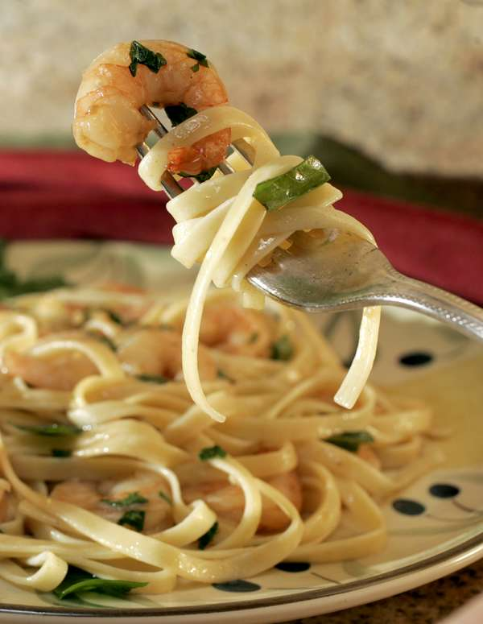

* 새우 스파게티
* 요리재료
* 새우 10미(135g)
* 스파게티 80g
* 마늘 9톨(35g)
* 페페로치노 2g
* 허브솔트
* 소금
* 후추
* 파슬리가루
* 만드는 법  
  ① 새우에 허브솔트를 뿌려 두고, 마늘은 슬라이스로 잘라 줍니다.  
  ② 끓는 물에 소금, 스파게티를 넣고 7분간 삶아 체에 건져 둡니다.  
  Tip. 삶은 스파게티는 찬물에 헹구면 안 됩니다.  
  ③ 팬에 기름 넉넉히 넣고 달군 뒤 마늘을 넣어 줍니다.  
  ④ 마늘이 노릇노릇 색이 올라오면 페페로치노 넣고 약 1분간 튀기듯 볶아 줍니다.  
  ⑤ 새우 넣고 앞뒤로 노릇하게 약 2분간 익혀 줍니다.  
  ⑥ 소금, 후추 뿌리고 삶은 스파게티면을 넣어서 약 1분간 볶아주면 완성됩니다.
* 칼로리
* 620 kcal
* 조리시간
* 20분

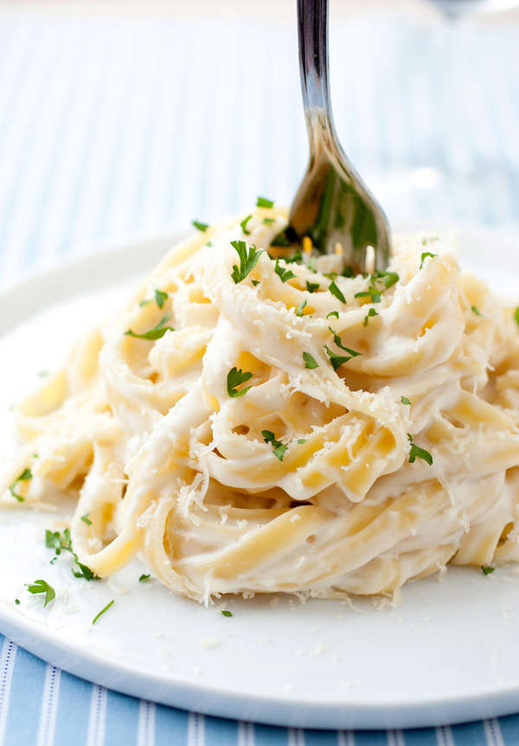

* 크림 파스타
* 재료

(메인 재료)

* 스파게티면 100g
* 베이컨 60g
* 양파 100g
* 마늘 25g
* 양송이 80g
* 면수 100ml
* 올리브 오일
* 계란 노른자 1개
* 그라나 파다노
* 파슬리

(파스타 소스)

* 생크림 200ml
* 우유 100ml
* 파마산 치즈 1Ts
* 후추
* 레시피  
  1. 스파게티면을 8분~10분 정도 익히고 올리브 오일에 버무려줍니다.  
  2. 재료 손질을 합니다. (양파, 마늘, 양송이, 베이컨)  
  3. 팬에 올리브 오일을 넣고 마늘, 양파, 베이컨, 양송이를 볶아서 익혀줍니다.  
  4. 적당히 익었을 때 면수를 넣고 한번 볶아줍니다.  
  5. 크림 파스타 소스 재료를 생크림, 우유, 파마산 치즈, 후추 순으로 넣고 끓여줍니다.  
  6. 스파게티면을 넣고 소스에 잘 섞어주고 완성을 합니다.  
  7. 그릇에 크림 파스타를 옮기고 계란 노른자를 올려서 섞어서 맛있게 먹습니다.
* 칼로리
* 896 kcal
* 조리시간
* 25분

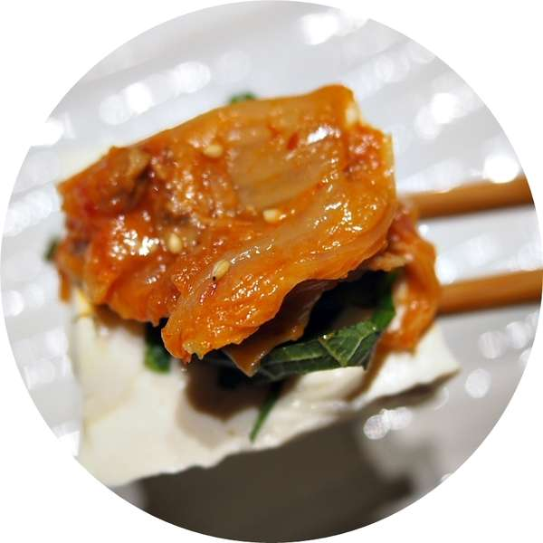

* 두부김치
* 재료

(메인 재료)

* 신김치 280g
* 삼겹살 240g
* 양파 100g
* 대파 80g
* 고추 40g
* 두부 300g
* 후추

(두부김치 양념)

* 미림 1T
* 고추가루 1T
* 간장 1T
* 설탕 1t
* 물 1C
* 레시피  
  1. 양파, 대파, 고추를 손질해줍니다.  
  2. 팬을 달군 후에 후추를 곁들여 삼겹살을 굽고 잘라줍니다.  
  3. 신김치를 넣고 같이 볶다가 양념을 넣어줍니다.  
  4. 양념이 잘 베이도록 익히다가 손질해둔 재료를 넣고 한번 더 볶아 완성합니다.  
  5. 두부는 끓는 물에 살짝 데쳐서 따뜻하게 만들어주세요.  
  6. 두부에 김치를 곁들여 맛있게 먹습니다.
* 칼로리
* 513 kcal
* 조리시간
* 15분

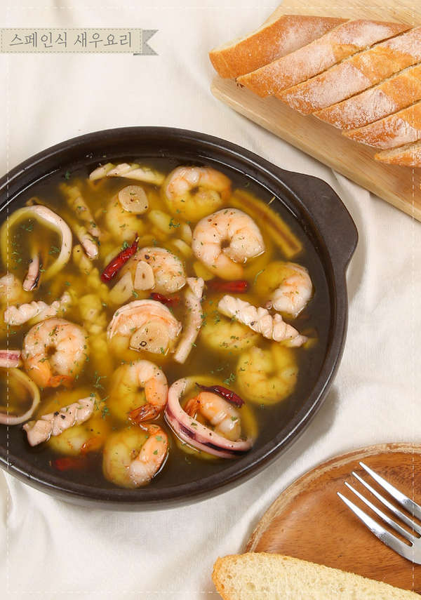

* 재료(Ingredients)
* 새우 200g
* 마늘 80g
* 페페로치니 20ea
* 올리브유 1C
* 바질
* 소금
* 후추
* 바게트 빵
* 레시피(Recipe)   
  1. 바게트 빵을 먹기 좋은 크기로 자르고, 팬에 토스트를 해줍니다.  
  2. 새우에 소금과 후추 간을 해서 준비해 놓습니다.  
  3. 팬에 올리브유를 두르고 마늘, 페페로치니, 바질을 넣고 끓여줍니다.  
  4. 마늘이 노릇노릇하게 익었을 때 새우를 넣고 익히다 화이트 와인을 넣어줍시다  
  5. 마무리로 소금 간을 해준 후에 완성합니다.  
  6. 바게트 빵에 새우와 마늘을 올려서 맛있게 먹습니다.
* 칼로리
* 603 kcal
* 조리시간
* 15분

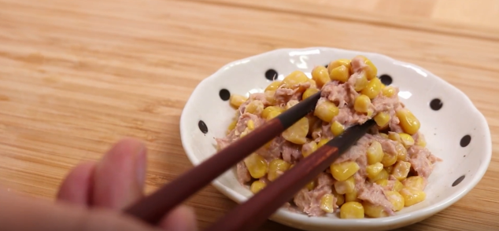

* 재료
* 참치 200g
* 옥수수콘 280g
* 설탕 2t
* 마요네즈 5T
* 레시피(Recipe)   
  1. 참치캔을 따서 체반에 놓고 기름을 제거해줍니다.  
  2. 옥수수콘을 따서 체반에 놓고 물기를 제거해줍니다.  
  3. 볼에 참치 캔과 옥수수 캔을 넣어줍니다.  
  4. 설탕과 마요네즈를 넣고 잘 버무려서 완성을 합니다.
* 칼로리
* 275 kcal
* 조리시간
* 10분